
POMORZE ŚRODKOWE I ZACHODNIE INACZEJ

DZIEŃ:1 | Zbiórka uczestników wycieczki Gdańsk godz. 7.00 przejazd Słupsk pierwszy przystanek w Smołdzinie (zabytkowy kościół) kolejno Rowokół(wieża widokowa)-Kluki (słynny skansen słowiński)-Słupsk (Zamek Książąt Pomorskich ,”biały spichlerz”- galeria obrazów Witkacego, Nowa Brama, fara, kościół podominikański,)czas wolny; Koszalin(-katedra, ratusz) Obiadokolacja i nocleg .
DZIEŃ:2 | Po śniadaniu przejazd do Grzybnicy (kręgi kamienne)kolejno Podborsko-(tajny obiekt Układu Warszawskiego),Połczyn-Zdrój (strefa kuracyjna),czas wolny, Drahim zamek templariuszy, joannitów, polskich starostów), Pławno k/Czaplinka („ kamienna droga”) .Przejazd w okolice Wałcza na obiadokolacje i nocleg .
DZIEŃ:3 | Po śniadaniu Wałcz-spacer po mieście, schron bojowy Wału Pomorskiego oraz muzeum militarne)-Stargard - „perła Pomorza Zach.” ( zwiedz. z przewodnikiem :mury obronne z basztami, furty, 3 bramy, arsenał, ratusz, koś. NMP) czas wolny – Szczecin (zwiedzanie z przewodnikiem.- Zamek Książąt Pomorskich ,ratusz, katedra św. Jakuba) .Obiadokolacja i nocleg Szczecin.
DZIEŃ:4 | Po śniadaniu przejazd do Kamienia Pomorskiego zwiedzanie : konkatedra z słynnymi organami)- Trzęsacz ruiny kościoła na skraju klifu),Trzebiatów (zwiedz.-gotyckie mury obronne z Basztą Kaszaną, koś. NMP, ratusz, krzyż pokutny) czas wolny –( przejazd przez Kołobrzeg ,Koszalin ).  Zakończenie wycieczki Gdańska .

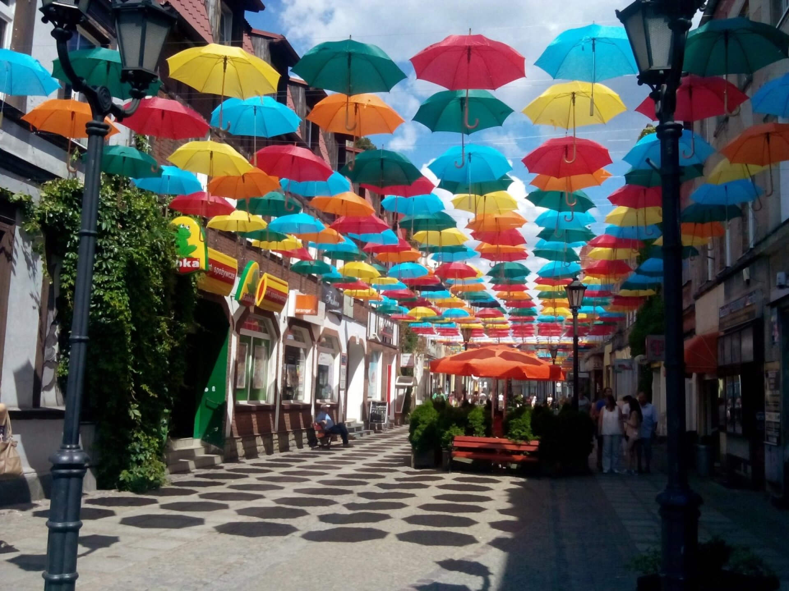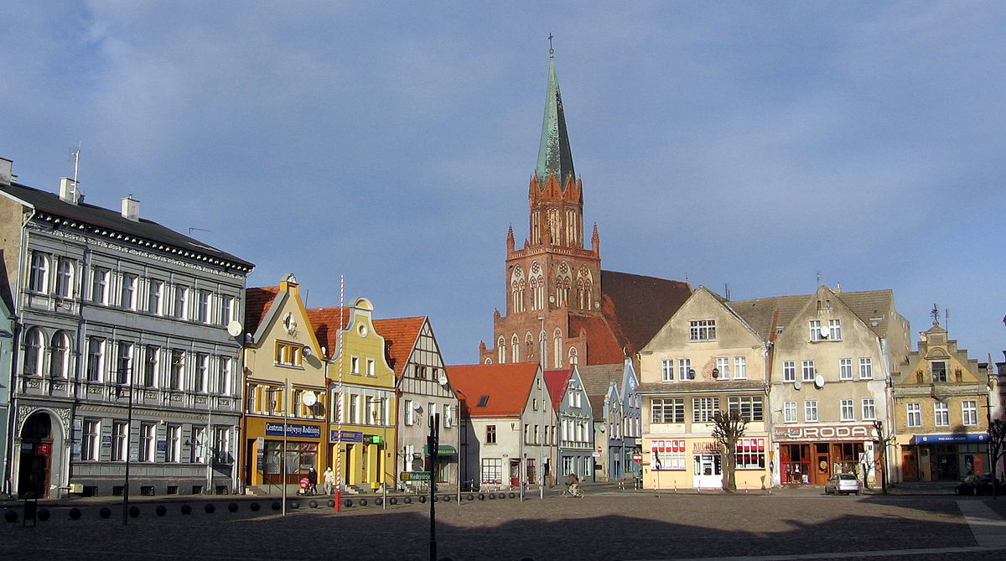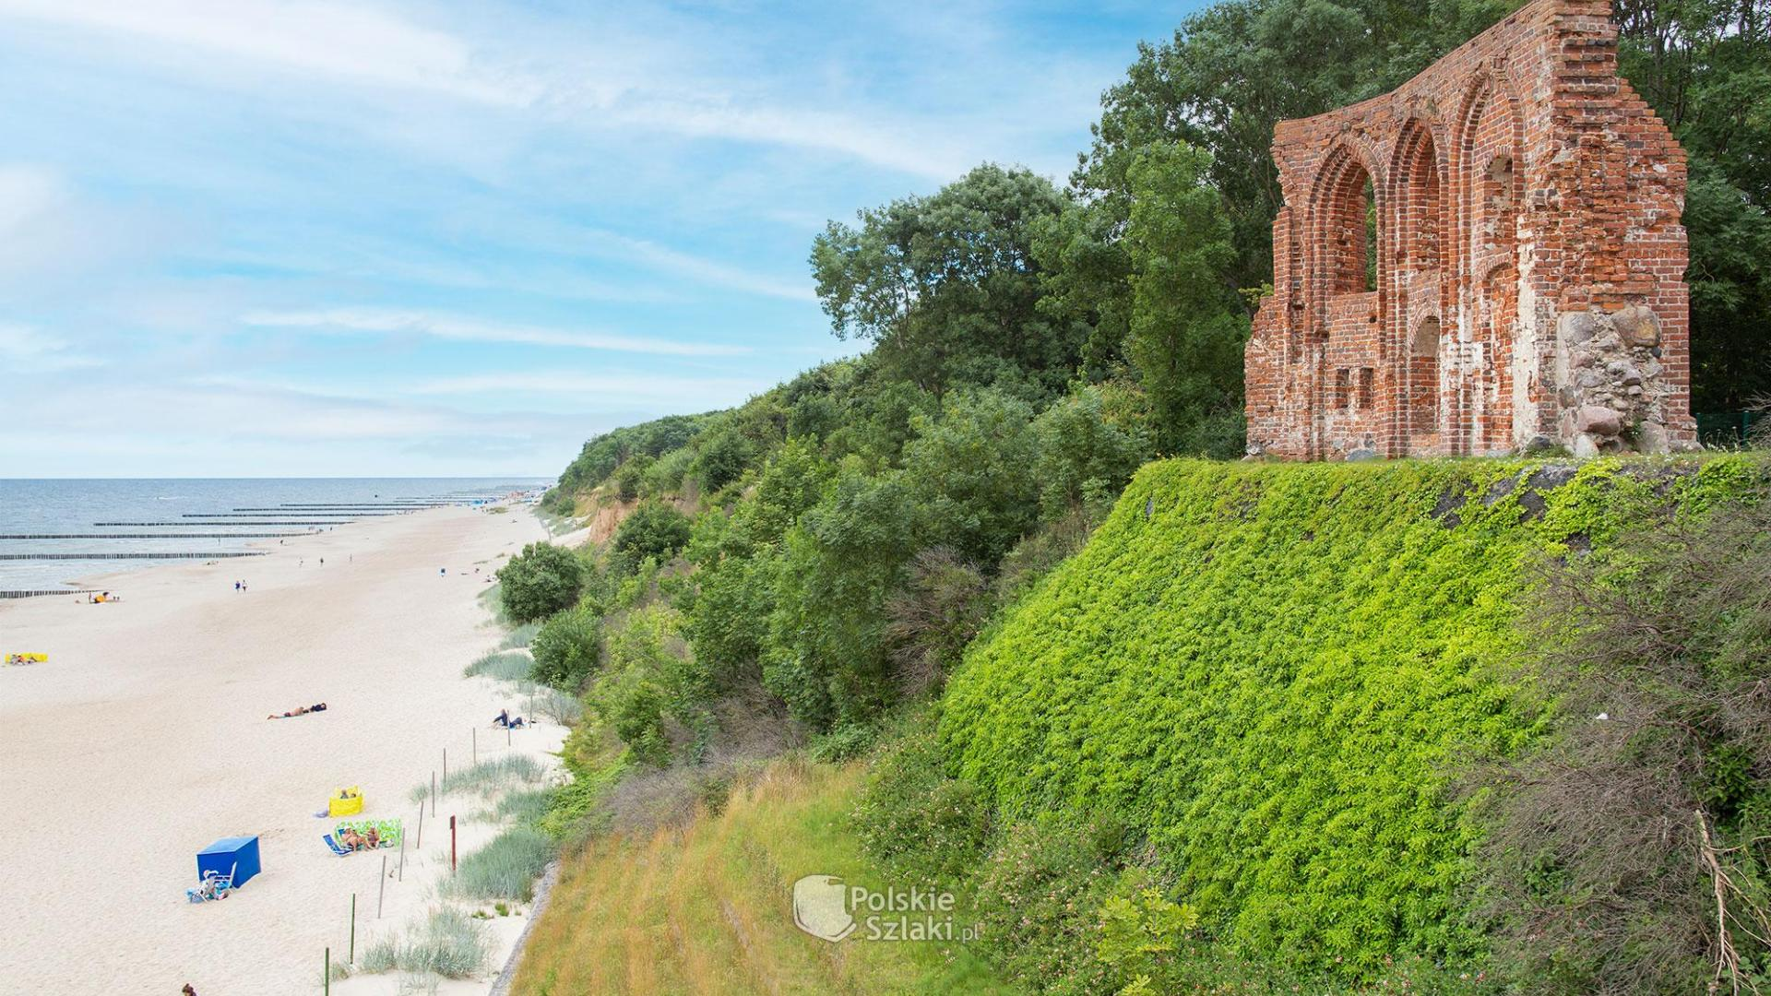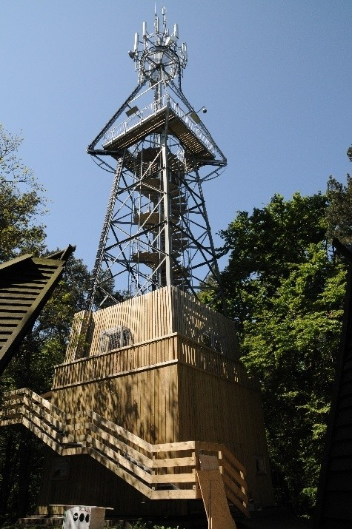
TERMIN: 30.08. 02.09.2022 CENA: 1159 zł przy 19 uczestnikach

Świadczenia w cenie:
- transport busem klasy VIP z klimatyzacją indywidualne nawiewy, DVD, 2 monitory, szerokie fotele lotnicze z podłokietnikami i podnóżkami
- 3 noclegi w hotelach 2/3*, pokoje 2, 3 osobowe z łazienkami
- wyżywienie: 3 śniadania ,3 obiadokolacje
- opieka i informacja turystyczna pilota
- usługi przewodnickie
- ubezpieczenie Signal Iduna NNW -10.000 PLN
- składka na TFG i TFP
- bilety wstępu do zwiedzanych obiektów
- system tour Guide
Cena nie zawiera:
-wydatków własnych
Uwagi:
- program wycieczki może ulec nieznacznym zmianom np. kolejność zwiedzania, wejścia do zwiedzanych obiektów, zgodnie z obowiązującymi obostrzeniami
- wycieczka skalkulowana w oparciu o ceny z X.2021 cena może ulec podwyższeniu w przypadku podwyżki cen paliw, podatków, biletów wstępu
- ubezpieczenia od kosztów rezygnacji dodatkowo płatne 3,5% wartości wycieczki

-------------------------------------------------------------------------------------------------
Biuro Turystyczno-Handlowe „EID-POL” Zezwolenie NR 210 Wojewody Pomorskiego
80-846 GDAŃSK, ul. Kowalska 7/1, Tel.(0-58) 346-32-84, 305-50-92 , Fax (0-58) 320-34-85 biuro@eidpol.com.pl www.eidpol.com.pl

